# 9.1 三维物体的数据结构

## 数据结构

三表：顶点表、边表、面表

双表：顶点表、面表

双表的声明：

在view类.h文件中加全局变量声明：

CP3 V[nV];//nV顶点数，常量

CFace F[nF];//nF面数，常量

面中边、顶点按逆时针排序

面与体关系的确定：右手法则，拇指指向体外，四指为外环逆时针方向

## 常用物体的数学模型

### 柏拉图多面体

双表：表9-6----表9-13

### 光滑物体----根据参数方程画曲面

例：球体（重点要理解参数方程及参数形成轨迹的方向）

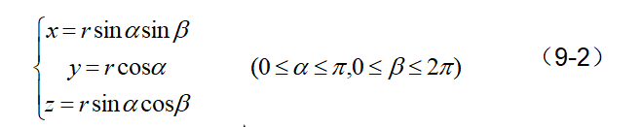

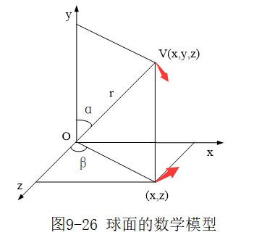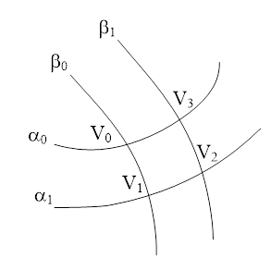

for (alpha=0;alpha<=3.14; alpha=alpha+da)//将参数alpha离散化，作为循环变量

{//将曲面体离散化，参数间隔为da

a1= alpha;//相邻两个alpha

a2= alpha+da;

for (beta=0; beta<=2*3.14; beta=beta+db) //将参数beta离散化，作为循环变量

{

b1=beta;//相邻两个beta

b2=beta+db;

计算V0-V3顶点的坐标；[V0(a1,b1),V1(a2,b1), V2(a2,b2), V3(a1,b2)]

对V0-V3进行观察变换；

画出四边形；

}

}

思考题：其他曲面的离散化和显示算法

# 9.3 隐线算法

## 9.3.1凸多面体消隐算法----背面剔除法

限制：只能用在凸多面体上

(1)从一个表面逆时针取三点V4V5V6, 计算两向量p=V4V5=V5-V4; q= V4V6=V6-V4; V4作为参考点；

(2)计算表面外法向量N, $N=p×q$

$$N_{1}=p_{2}q_{3}-p_{3}q_{2}$$

$$N_{2}=p_{3}q_{1}-p_{1}q_{3}$$

$$N_{3}=p_{1}q_{2}-p_{2}q_{1}$$

(3)计算视向量, V为视点

S=V-V4

(4)计算N与S的夹角余弦 $cosθ$，当 $cosθ≥0$ 时，该面可见否则 ，不可见

$$cosθ=\frac{N∙S}{\left|N\right||S|}$$

## 9.3.2 曲面体消隐算法

曲面体在参数离散化后可以看成是很多面构成的凸多面体，只要保证单位小平面的顶点是逆时针排序，就能正确实现消隐判断。

圆环不是凸多面体。

# 9.4 隐面算法

## 深度缓冲器算法思想：

1. 显示离视点最近的面上的点；
2. 到视点的距离=深度=观察变换后的Z坐标。

## 前提

1. 观察变换
2. 每面不同颜色

## 数据结构

1. 深度缓冲器：保存最小深度
2. 帧缓冲器：保存最小深度对应的颜色

## 算法

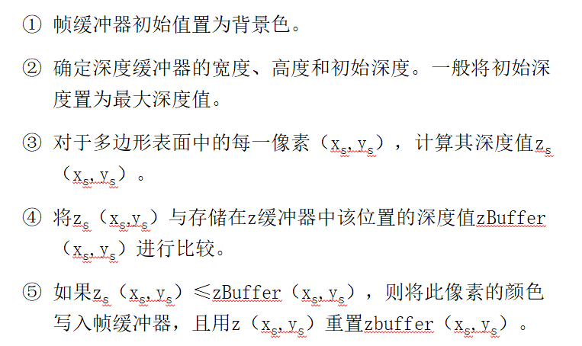

# 总结

双表结构（多面体的显示）

根据参数方程画曲面

背面剔除法

深度缓冲器算法